PR_06.4

💾 Dataset de Práctica
Para estos ejercicios utilizaremos el fichero _{r3000.csv} que contiene reseñas falsas de una serie de productos generadas por IA .
### Ejemplo de sus datos
id | producto | texto_reseña
101 | Laptop | “El producto es muy útil y rápido. La batería, sin embargo, dura poco.ˮ
102 | Tablet | “Gran compra. La atención al cliente fue excelente y el precio es justo.ˮ
103 | Laptop | “Rápida, pero no tengo soporte. El envío fue lento.  El equipo es genial.ˮ
104 | Tablet | “Funciona bien, aunque el servicio al cliente es lento. Necesitan mejorar.ˮ
105 | Auriculares | “Sonido increíble. Recomendaría este producto a todos mis amigos.ˮ

🔢 Ejercicio 1:
Importa el fichero csv en una tabla HIVE. Has de saltarte la primera fila con el nombre de las columnas

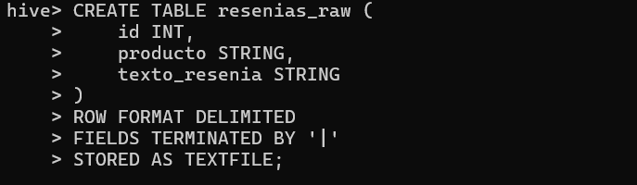
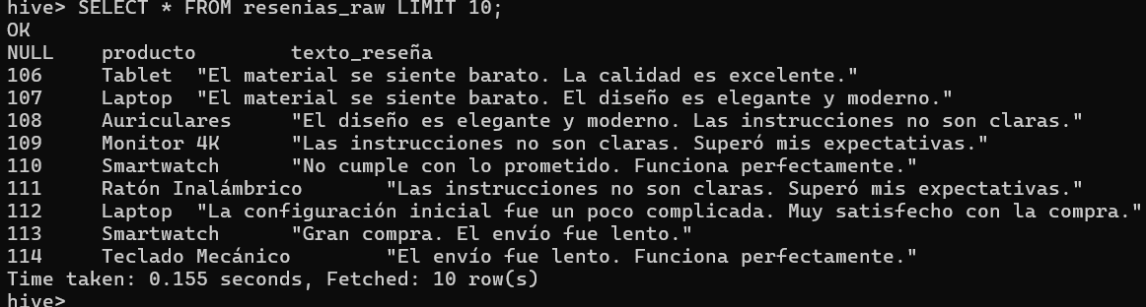
🔢 Ejercicio 2:
Utilizando _{SENTENCES} , extrae en un array las frases que componen cada reseña en otra tabla (por ejemplo usando CTAS.
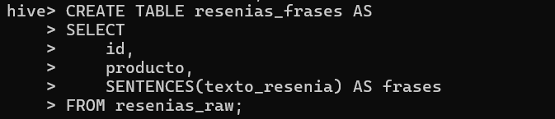
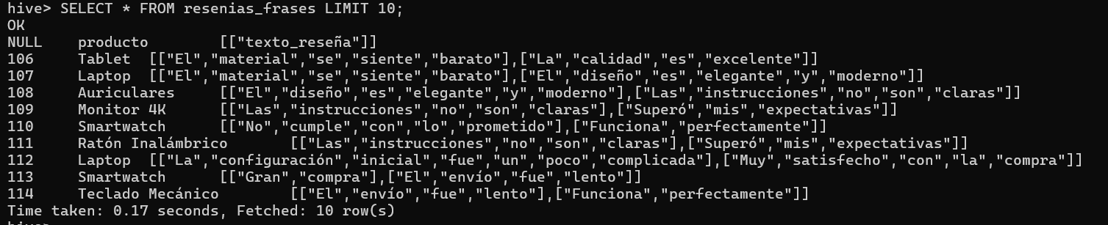
🔢 Ejercicio 3:
Utilizando _{EXPLODE} , aplana la estructura, de modo que cada fila contenga una única frase. Crea una nueva tabla apartir de esta consulta.
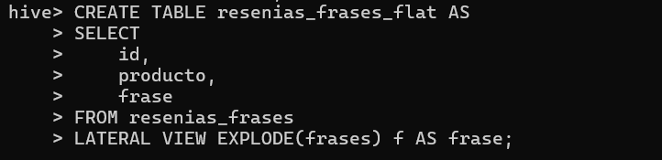
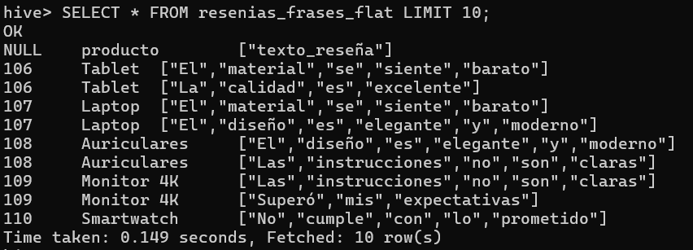

🔢 Ejercicio 4:
INVESTIGA A partir de la tabla anterior, ¿cómo podrías crear otra tabla que elimine de las frases las siguiente palabras?
‘elʼ,‘laʼ,‘losʼ,‘lasʼ,‘deʼ,‘delʼ,‘alʼ,‘aʼ,‘unʼ,‘unaʼ,‘unosʼ,‘unasʼ,
‘queʼ,‘yʼ,‘oʼ,‘enʼ,‘porʼ,‘paraʼ,‘conʼ,‘sinʼ,‘sobreʼ,‘trasʼ,‘entreʼ,
‘haciaʼ,‘desdeʼ,‘duranteʼ,‘contraʼ,‘segúnʼ,‘comoʼ,‘muyʼ,‘todoʼ,‘todosʼ,
‘esteʼ,‘estaʼ,‘estosʼ,‘estasʼ,‘eseʼ,‘esaʼ,‘esosʼ,‘esasʼ,‘aquelʼ,‘aquellaʼ, ‘loʼ,‘leʼ,‘lesʼ,‘meʼ,‘teʼ,‘seʼ,‘nosʼ,‘osʼ,‘loʼ,‘losʼ,‘laʼ,‘lasʼ,‘meʼ,‘miʼ
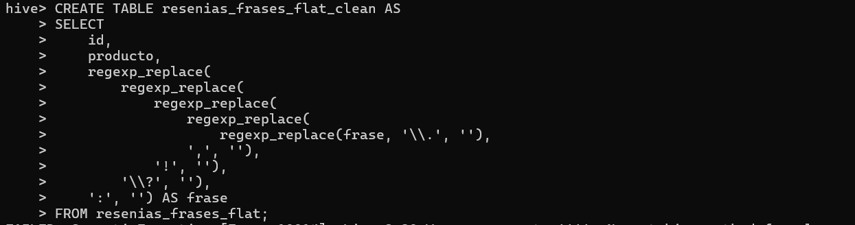
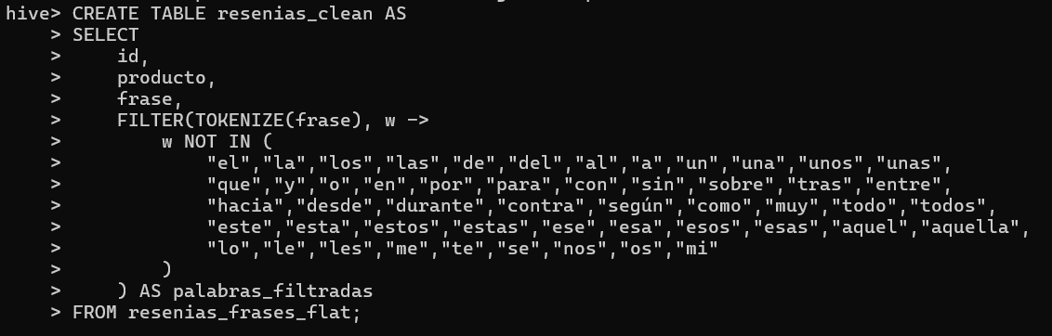
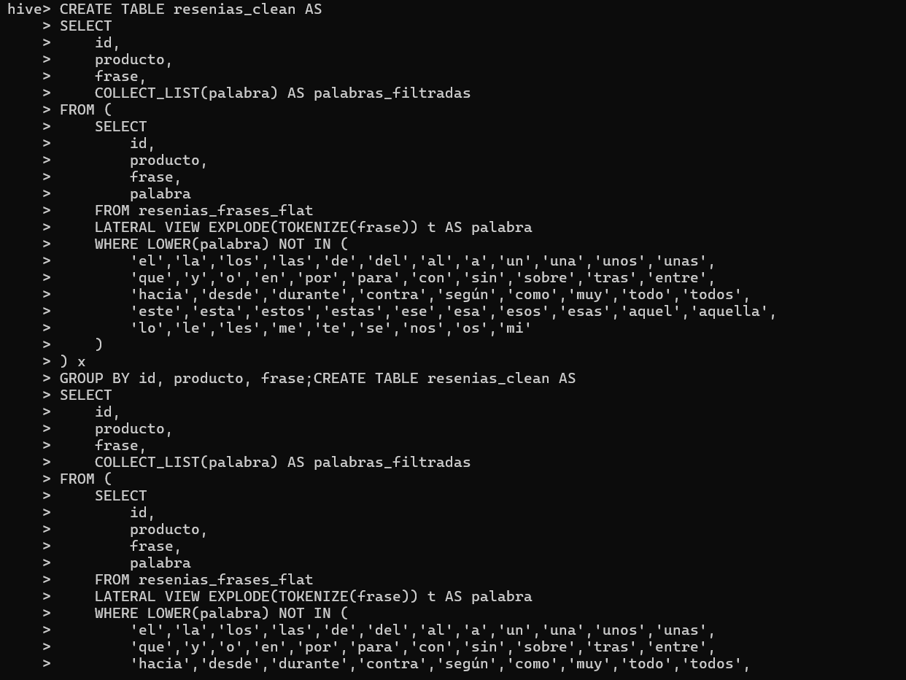
hive>FAILED: SemanticException [Error 10014]: Line 9:20 Wrong arguments '''': No matching method for class org.apache.hadoop.hive.ql.udf.UDFRegExpReplace with (array<string>, string, string). Possible choices: _FUNC_(string, string, string)
hive>FAILED: SemanticException [Error 10001]: Line 13:9 Table not found 'resenas_frases_flat_clean'
hive>FAILED: ParseException line 5:27 cannot recognize input near '[' ',' '.' in select expression

🔢 Ejercicio 5: Identificación de Frases Clave (Ngramas)
Utilizando la tabla del ejercicio anterir, desarrolla una consulta que identifique los trigramas ( n=3 ) más frecuentes en todas las reseñas de clientes. La consulta debe usar la función NGRAMS para generar combinaciones de tres palabras que aparezcan consecutivamente, y mostrar el ngram (combinación de palabras) junto con su frecuencia estimada ( estfrequency ).
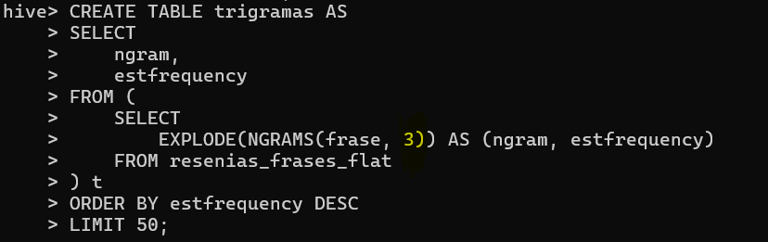
Ariba fallo

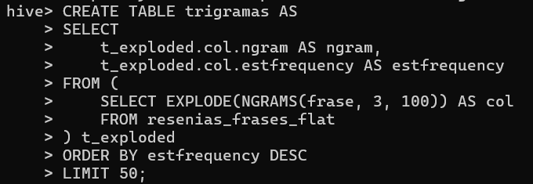
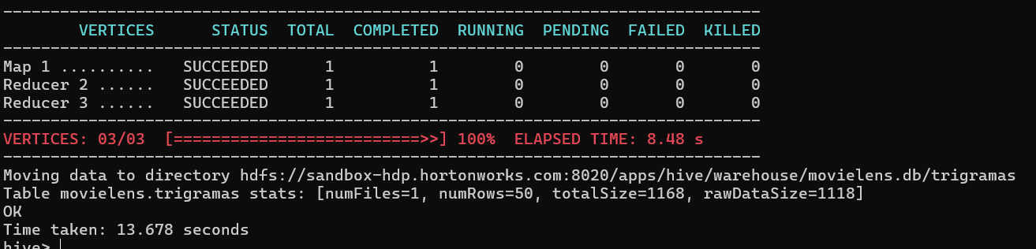
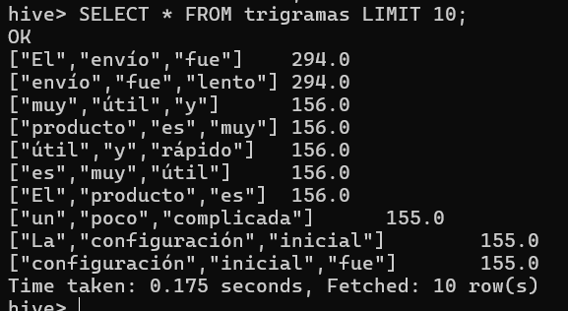

🎯 Ejercicio 6: Análisis de Sentimiento Contextualizado
Vistas las palabras que aparecen con más frecuencia en los trigramas, como:
envío , rendimiento , diseño , producto , etc…
Escoge una de esas palabras, (puedes probar con varias) Queremos medir el sentimiento en torno a ella.
Crea una consulta que aplique la función CONTEXT_NGRAMS para filtrar y mostrar el contexto de 3 palabras que aparecen en torno al término que elegiste para mostrar su contexto relevante.
Visto el resultado ¿Podemos deducir algo de la opinión de los clientes respecto al término elegido?
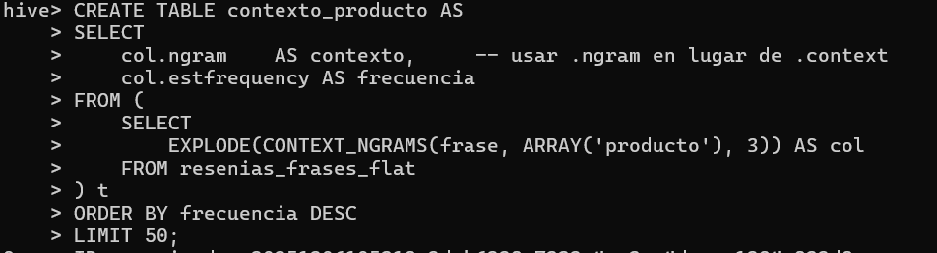
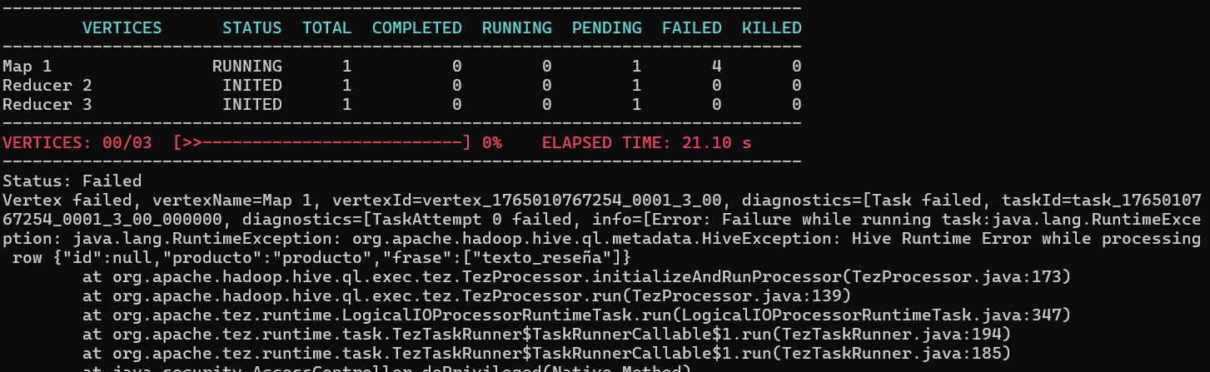

🎯 Ejercicio 7: Análisis de Sentimiento Contextual por nombre del Producto
Modifica la consulta anteror de CONTEXT_NGRAMS para que, además de calcular la frecuencia del contexto de 3 palabras que sigue al término elegido, agrupe estos resultados por la columna _{producto} . El resultado final debe mostrar el producto , el ngram de contexto y la suma total de su frecuencia en ese grupo de
productos.
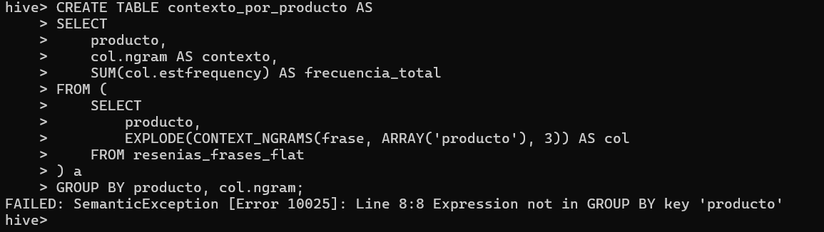
Visto el resultado ¿Podemos deducir algo de la opinión de los clientes respecto a cada producto?
Según lo que podemos investigar es qu nuestra versión de HIVE 1.2 no soporta este tipo de consultas, pero según los datos como resultados posibles nos tendría que dar como ejemplo
En Laptop puede aparecer “envío lento”.
En Tablet: “envío rápido”.

